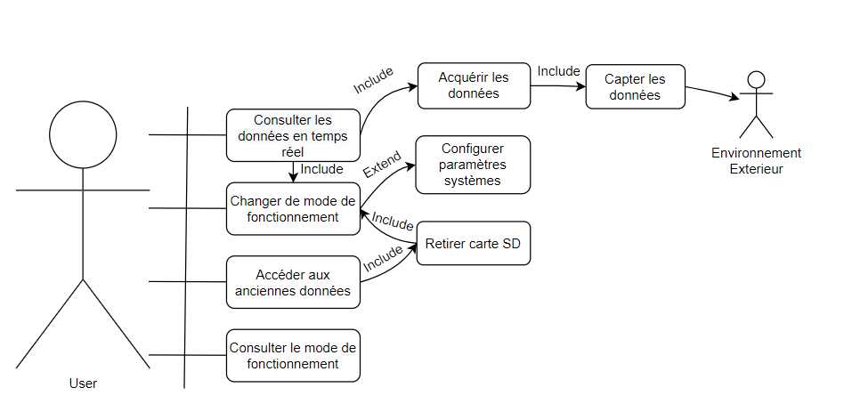

Le principe du diagramme use case est de montrer les cas d’usage du produit. En l’occurrence ici un mode de fonctionnement en autonomie et un autre ou l’utilisateur agis sur la machine sois en enlevant la carte SD ou en branchant un ordinateur.

Notre diagramme use case met bien en avant les différentes fonctions de notre système à savoir pouvoir lire les donnés en temps réels en branchant le système à un ordinateur mais aussi avoir toutes nos données stockés sur le système grâce à un système de carte SD. Il met aussi en avant le fait que le système se met en erreur lorsque la carte SD est retiré du système. On voit aussi bien que le système affiche son mode de fonctionnement (écriture ou sans la carte SD).